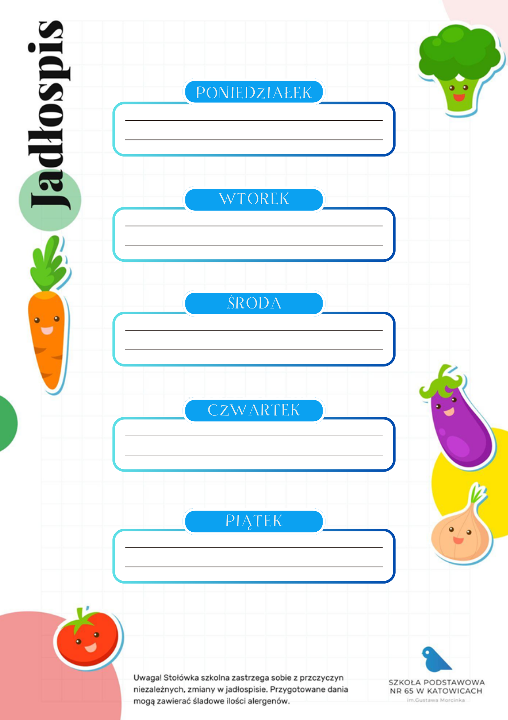
04-08.05.2026r.

Barszcz z jajkiem i ziemniakami (2, 3, 7)
Pieczeń ze schabu z ziemniakami, buraczki (1, 7)
Kompot, owoc

Krem dyniowy z prażonymi pestkami (7)
Potrawka z kurczaka z warzywami i ryżem (7)
Woda z cytryną, owoc
Zupa z fasolki szparagowej z ziemniakami (2, 7)
Lasagne bolognese (1, 7)
Kompot, owoc

Żurek z ziemniakami (2)
Makaron z serem i jagodami (1, 7)
Woda z cytryną, owoc

Rosół z makaronem (1, 2)
Ryba z ziemniakami i surówka z kiszonej kapusty (1, 3, 4, 7)
Kompot, owoc

